Управление образования Озёрского муниципального района.
Муниципальное общеобразовательное учреждение Бояркинская средняя общеобразовательная школа
им. М.Е. Катукова.

Научно-исследовательский проект:
Кривая второго порядка – гипербола обыкновенная.

Руководитель: Логинова Н.А., учитель математики и физики.

М.о. Озёрский район, с. Бояркино.

2009г.

Проект
Название: |  | Кривая второго порядка – гипербола обыкновенная.

ВИЗИТНАЯ КАРТОЧКА ПРОЕКТА

Предметный раздел |  | Предмет физико-математического цикла
 | Предметы | Математика, физика.
Класс (ы) |  | 10 класс .
Краткое описание проекта |  | В исследовательском проекте исследуются свойства кривой второго порядка – гиперболы. Особенность предлагаемых экспериментов состоит в моделировании математических и физических процессов (например, построение гиперболы с помощью натянутой нити, с помощью метода сгибания листа бумаги, увидеть кривую с помощью капиллярных сил). Характер ученической работы подразумевает проведение исследований, фиксацию хода работы, её оформление.
Автор(ы) проектной идеи |  | Холодков Алексей

 |  | Базовая информация
Цели и задачи проекта |  | - Знакомство с основными свойствами кривой второго порядка - гиперболы и проявлениями ее в жизни.  - Овладение навыками постановки эксперимента и проведения математических исследований и умозаключений .  - Наблюдение и описание моделируемых в ходе работы процессов.  - Фиксация результатов работы.  - Анализ и объяснение процессов сходных с моделируемыми.
Алгоритм проведения проекта (этапы, шаги, задания, последовательность их выполнения, список занятий и их содержание) |  | 1 этап –исследовательская и поисковая работа, моделирующая процессы и выявляющая определённые свойства объекта.  2 этап – наблюдение и описание хода работы.  3 этап – фиксация результатов работы.  4 этап - Анализ и объяснение моделируемых процессов с привлечением различных информационных источников (энциклопедии, учебники, ресурсы Интернет, образовательные компакт-диски).
Какой результат ожидается  «на выходе» |  | В качестве результата исследовательской деятельности учащихся ожидается иллюстрированное описание наблюдений хода и результатов исследовательской работы, а также ответы на теоретические вопросы, посвященные описаниям явлений, сходных с моделируемыми.
Методические и учебные материалы, рекомендуемые для подготовки к проведению проекта |  | - Гомонов С.А. Замечательные неравенства: способы получения и примеры применения.  - Б.П. Демидович. Сборник задач и упражнений по математическому анализу. Издательство «Наука», М. 1977.  - Тарасов Л.В. Физика в природе. – М.: Просвещение, 1988 г.  - Математика в школе. Научно-методический журнал  - Я познаю мир: Детская энциклопедия: Математика/Сост. А.П. Савин, В.В. Станцо, А.Ю. Котова.

Гипербола. у

Год рождения: 350 год до н.э.
Родители: Конус и плоскость, о х
Национальность: гречанка.

Основные ошибки, совершаемые учащимися при общении с кривой:
- Ниоткуда пришла и туда же, в никуда, ушла. Распалась на две части и не поймешь: то она тут, то она там. Никакой самостоятельности. Всю жизнь стремится к прямым, жить без них не может. Куда прямые, туда и она. Всю жизнь бежит рядом с ними, но все-таки в стороне держится, нет, чтобы схлестнуться характерами.

- Гипербола личность двуличная и решения принимает тоже раздвоенные, ни к селу, ни к городу. Ни один ученик и нарисовать-то сходу не может ее. Еще «кривее», чем на самом деле, получается.

Это должен знать каждый!

- Гипербола в жизни встречается гораздо реже, чем эллипс или парабола. Наши предки наблюдали ветвь гиперболы на стене, когда подносили к ней горящую свечу в подсвечнике с круглым основанием. Изредка мы можем видеть полную гиперболу, если лампа с цилиндрическим или коническим абажуром отбрасывает тень на соседнюю стенку.
- Во время второй мировой войны использовались гиперболические навигационные системы. Штурман на борту самолета или морского судна принимал радиосигналы от двух пар станций на берегу, которые испускали их одновременно. Используя разность времени между моментами приема сигналов от обеих станций, штурман строил две гиперболы, пересечение которых на карте позволяло определить место, где он находился.
- Лодка, плывущая на одинаковом расстоянии от двух круглых островов разного диаметра, двигается по гиперболе.
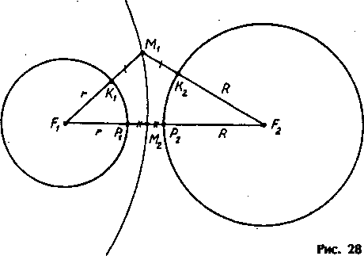
М₁К₁ = М₁К₂, M₂ P₁ = М₂Р₂.
M₁F₂ – M₁F₁= R- г, M₁F₂ - M₂F₂= M₁F₁ - M₂F₁
M₂F₂ - M₂F₁= R - г,
Вывод. Линия движения есть геометрическое место точек М, разность расстояний от которых до F₁ и F₂ постоянна, значит, линия движения - ветвь гиперболы.
Гиперболы используются для определения расстояния до источника звука (рис).

А В

а) Произведен выстрел в точке А. Цель - гонг В.
Чтобы услышать выстрел и звук гонга одновременно, нужно «стоять» на ветви гиперболы, ближайшей к цели, причем А и В - фокусы гиперболы.
б) Положение удаленного источника звука можно
определить с помощью двух пар слухачей С и D, Е и F. Наблюдатели в точках С и D засекают момент времени, когда до них доходит звук, и вычисляют точную разность между моментами прихода звука к каждому из них. Разность - X. Звук должен исходить от ветви гиперболы, ближайшей к источнику, где разность расстояний от каждой точки гиперболы до А и В равно X. Эта ветвь гиперболы вычерчивается. Наблюдатели в точках Е и F делают то же самое, и на той же карте вычерчивают ветвь другой гиперболы. Место положения источника звука - в точке пересечения ветвей гипербол.

- Зеркала, имеющие в сечении форму гипербол, используются в некоторых телескопах - рефлекторах, камерах специального назначения, а также в качестве отражателей карманных фонарей и прожекторов. Гиперболические зеркала имеют форму двуполостных гиперболоидов, полученных при вращении гиперболы вокруг ее действительной оси (рис.). (В романе А. Толстого «Гиперболоид инженера Гарина» использовался такой гиперболоид - рис.)
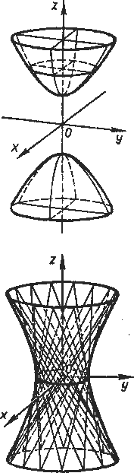

Это свойство однополостного гиперболоида использовал русский инженер В.Г. Шухов при строительстве радиостанции в Москве (башни Шухова) (рис.).
Она состоит из нескольких поставленных друг на друга частей однополостных гиперболоидов, причем каждая часть сделана из двух семейств прямолинейных блоков, соединенных в точках пересечения.
Так же устроена и Эйфелева башня в Париже.

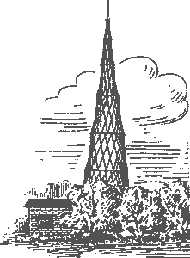
Серьёзно о несерьёзной параболе.
Опр: Гиперболой называется геометрическое место точек, разность расстояний которых от двух данных точек, называемых фокусами, есть величина постоянная, меньшая, чем расстояние между фокусами.
1. Вывод канонического уравнения гиперболы
Дано: MF₁ - MF₂ =2а, 2а < 2с.
Перед нами стоит задача: Составить уравнение геометрического места точек.
Решение.
а) Выбор системы координат хОу
у
. M(х; у)

F₁(-с;0) F₂(с;0) х

Б)$\sqrt{(х+с)2+у2}$- $\sqrt{(х−с)2+у2}$=2а;
($\sqrt{(х+с)2+у2}$)²=($\sqrt{(х−с)2+у2}$+2а )²;
Х²+2хс+с²+у²= Х²-2хс+с²+у²+4а²+4а$\sqrt{(х−с)2+у2}$;
(а$\sqrt{(х−с)2+у2}$)²=(хс-а²)²;
А²х²-2а²сх+а²у²+а²с²=х²с²-2хса²+а⁴;
Х²(с²-а²) – а²у²=а²(с²-а²);
Х² у²
__ - ____ = 1 ; с² – а² =в²;
а² с² – а²

Х² у²
___ _ ___ =1 – каноническое уравнение гиперболы.
а² в²

Построение гиперболы.

1 способ: Изображение в координатной плоскости гиперболы, заданной уравнением:

Х² у²
___ _ ___ =1
1 3

Решение:
А) а=1 с²=а²+в² F₁(2;0)
в=$\sqrt{3}$ с²=4 F₂(-2;0)
б)Изобразим прямоугольник, стороны которого лежат на прямых
х=1; х=-1; у=3; у=-3.
В) Проведем асимптоты гиперболы, прямые, проходящие через противоположные вершины прямоугольника.
Г) Отметим вершины гиперболы:
А₁(1;0), В₁(0;$\sqrt{3}$)
А₂(-1;0), В₂(0;-$\sqrt{3}$)
Д) Дополнительные точки (в 1 четверти):
Х | 2 | 3 | 4
у | 3 | ~4,9 | ~6,7

Е) Строим часть гиперболы в 1 четверти, затем симметрично отображаем ее относительно осей Ох и Оу.
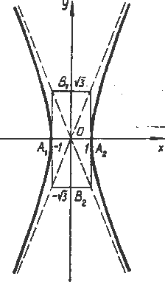

Это способ построения гиперболы стандартный и всем хорошо известен. Попробуем построить гиперболу с помощью натянутой нити.

Рассмотрим устройство из нити и линейки для построения гиперболы с заданными фокусами и разностью фокальных расстояний.
s

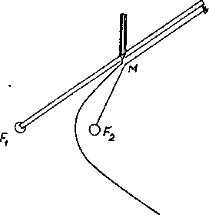
а) Нить с концами в точках F и S (конец линейки). Острие карандаша прижимает нить к линейке, натягивая ее.
в) F₁ и F₂ - заданные фокусы гиперболы.
г) Линейка одним концом закреплена в точке F₂ и вращается вокруг нее.
д) Острие карандаша рисует гиперболу.
Доказательство.
MF₁ - MF₂ = (MF₁ + MS) - {MF₂ + MS) =F₁S - (MF₂ + MS),
где F₁S - длина линейки, (MF₂ + MS) - длина нити (нить должна быть короче линейки).
Величина F₁S - (MF₂ + MS), а, значит, и величина MF₁ - MF₂ постоянны.

Вывод, Множество точек М есть гипербола (ее часть).
е) Если прикрепить линейку так, чтобы она находилась ниже прямой F₁F₂ то, получим нижнюю часть ветви параболы (завершим правую ветвь).
ж) Если линейку закрепить в точке F₂ , а конец нити в точке F₁ то получим левую ветвь кривой.
3 способ. Гиперболу, как и эллипс, можно построить с помощью метода сгибания листа бумаги, что указывает на взаимосвязь этих кривых. Способ построения гиперболы этим методом показан на рис.

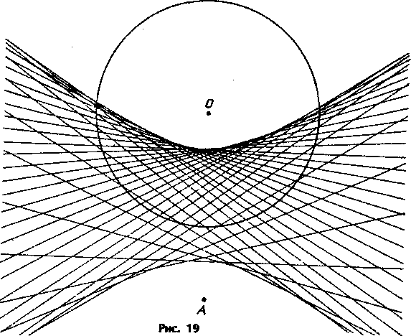

На листе бумаги начертим окружность с центром в точке О и отметим точку А вне окружности. Многократно сгибаем лист бумаги так, чтобы окружность проходила через точку А . Гипербола - огибающая касательных (сгибов), а точки О и А - фокусы гиперболы.

Гипербола является графиком различных кривых II порядка. Даже такое простое уравнение, как ab= с, где с - константа, порождает график в виде гиперболы. Аналогичное уравнение описывает многие физические законы (например, закон Бойля и закон Ома).
Простой эксперимент, позволяющий «увидеть» кривую, описываемую зависимостью ab=с, приведен в книге М. Гарднера «От мозаик Пенроуза к надежным шифрам» в главе 15, посвященной гиперболе.
Установим две стеклянные пластины в сосуд с подкрашенной водой так, чтобы с одной стороны они совмещались, а с другой - были разведены. Вставив между ними полоску картона, стягиваем их резинками. Под действием капиллярных сил образуется гипербола.
